过程控制
一、填空
- 随着控制通道的增益K₀的增加，控制作用 增强 ，克服干扰的能力 最大 ，系统的余差 减小 ，最大偏差 减小 。
- 建立过程对象模型的方法有 机理建模 和 实验建模 。
- 如果对象扰动通道增益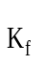增加，扰动作用 增强 ，系统的余差 增大 ，最大偏差 增大 。
- 典型的过程控制系统由 检测元件、变送器、调节器、调节阀 和 被控过程 等环节构成。
- 串级控制系统主回路一般是一个 定值控制 系统，副回路一般是一个 随动控制 系统。
- 对象数学模型是指对象的 输入输出 特性，是对象在各输入量 控制量 和 检测变送量 作用下，其相应输出量 被控量 变化函数关系的数学表达式。
- 动态前馈控制的设计思想是通过选择适当的 前馈 控制器，使干扰信号经过 前馈 控制器致被控量通道的动态特性完全复制对象 干扰 通道的动态特性，并使它们符号 相反 （正、反），从而实现对干扰信号进行完全补偿的目标。
- 自动调节系统常用参数整定方法 临界比例度法 ， 衰减曲线法 ， 响应曲线法 。
- 当阶跃扰动发生后，被控过程能达到新的平衡，该过程称为 自衡 过程，如果不能达到新的平衡，则称该过程为 非自衡 过程。
- 调节系统中调节器正、反作用的确定依据是：保证控制系统为负反馈。
- 与反馈控制能够克服所有干扰不同，前馈控制能够克服 一 种干扰。

二、选择
1. 请判定图所示温度调节系统中，调节阀和调节器的作用型式。
当物料为温度过低时易析出结晶颗粒的介质，调节介质为过热蒸汽时；（ ）
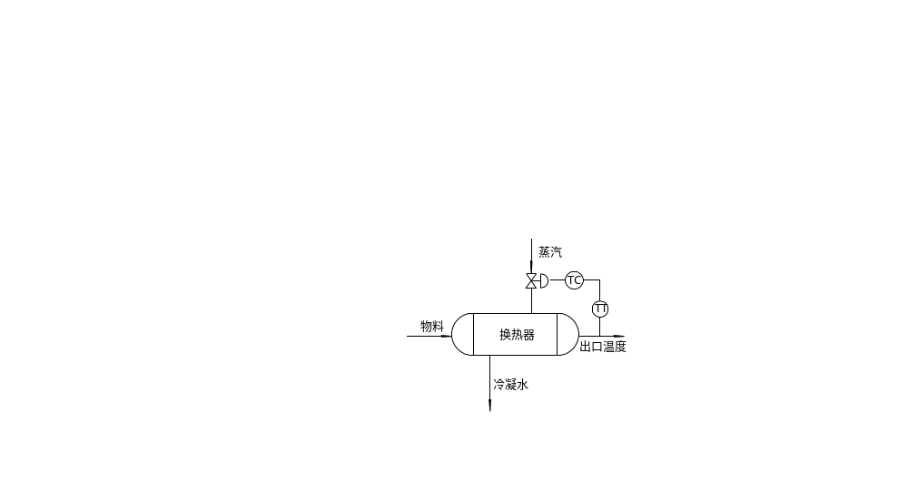
A．气关阀，正作用调节器； B．气开阀，反作用调节器；
C．气开阀，正作用调节器； D．气关阀，反作用调节器.
2. 同上题图，当物料为温度过高时易结焦或分解的介质，调节介质为过热蒸汽时；（ ）
A．气关阀，正作用调节器； B．气开阀，反作用调节器；
C．气开阀，正作用调节器； D．气关阀，反作用调节器.
3. 对于对象的纯滞后时间较大，时间常数特别大的应采用（ ）控制
A分程控制 B 前馈控制 C均匀控制 D串级控制
4. 感受工艺变量的变化并将它转换成特定信号的元件称为( )。
A控制器 B控制对象 C调节器 D检测元件
5. 如图控制系统为（ ）
A．单闭环控制系统 B．单闭环比值控制系统 C．开环比值系统 D、均匀控制系统
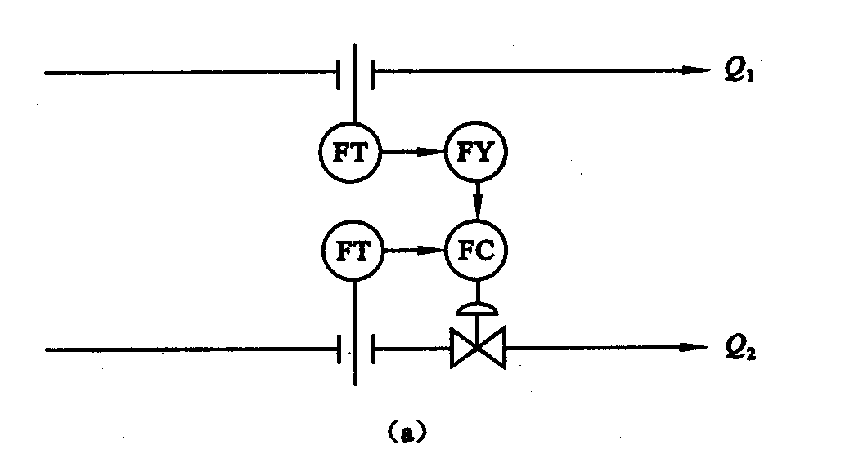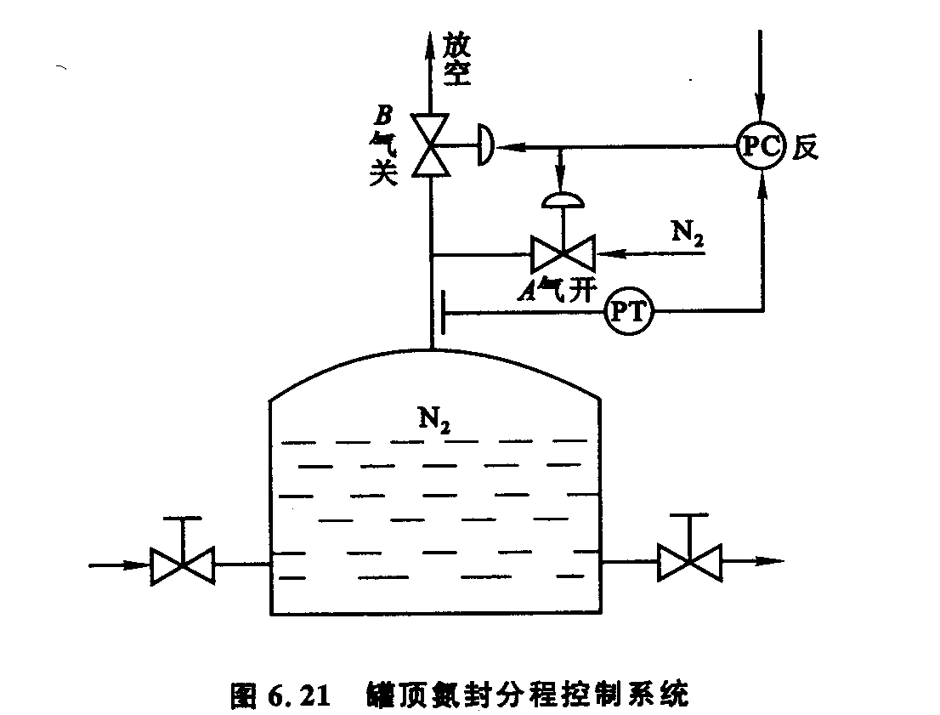
6. 如图控制系统为（ ）
A．双闭环比值控制系统 B．单闭环比值控制系统 C．分程控制 D、串级控制系统
7. 如图控制系统为（ ）
A．单回路控制系统 B．分程控制系统 C．前馈反馈控制系统 D．均匀控制系统
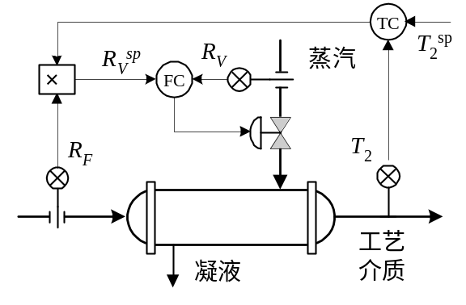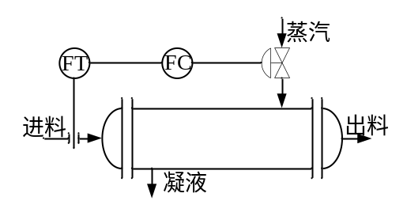
8. 如图为一个加热器控制系统，通过将进料与蒸汽进行换热达到对物料进行加热的目的，希望出料温度恒定。其中已知进料流量为最主要的干扰，有人据此设计了如图所示的控制系统。这是一个（ ）。
A.前馈控制系统 B.反馈控制系统 C.闭环控制系统 D.单回路控制系统
9. 在环境保护中，为了使工厂排出的废水中PH值为中性，往往根据废水的酸碱度选择用酸或碱来中和，可采用（ ）控制方案。
A．前馈 B.选择性 C. 分程 D.串级
10. 前馈控制系统的特点说法不正确的是( )
A．按干扰量大小进行控制 B．属于闭环控制
C．在偏差出现前进行控制 D．是与干扰相关的专用控制
11. 定值调节是一种能对（ ）进行补偿的调节系统。
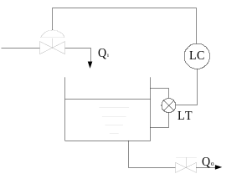
A． 测量与给定之间的偏差 B． 被调量的变化
C． 干扰量的变化 D. 设定值的变化
12. 如图所示的液位控制系统是一个（ ）控制系统。
A 定值 B 随动 C 程序 D随机
13. 下列关于时间常数T的说法，错误的是（ ）。
A 对于干扰通道，时间常数大则利于调节
B 对于控制通道，时间常数大则系统较为稳定
C 对于控制通道，时间常数小则系统难以震荡，易于控制
D 对于几个环节串联的过程，时间常数相差大则对稳定性有利
14. 下列参数（ ）不属于过程特性参数。
A.放大系数K B.时间常数T C.滞后时间τ D.积分时间TI
15. 如右图所示的蒸汽加热器温度控制系统，被控对象为（ ）。
A．流体出口温度 B．蒸汽加热器 C．冷凝水出口温度 D．流体
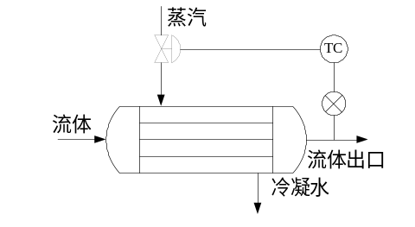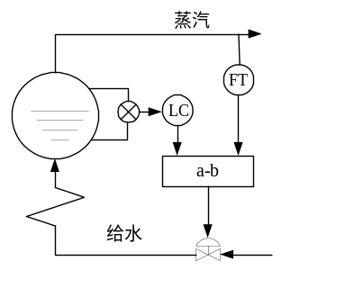
16. 对于如图所示的锅炉液位的双冲量控制系统，有如下说法：
①这是一个前馈与反馈相结合的控制系统
②这是一个串级控制系统
③加入前馈控制的目的是克服由于蒸汽负荷突然变化而造成的虚假液位
④双冲量是指蒸汽流量和给水流量
⑤阀门的作用形式为气关阀
这些说法中，（ ）是正确的。
A.①②③ B.②③④ C.①④⑤ D.①③⑤
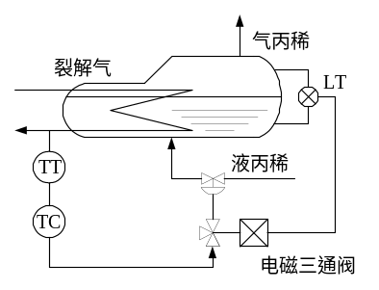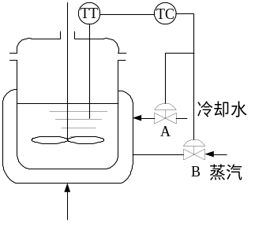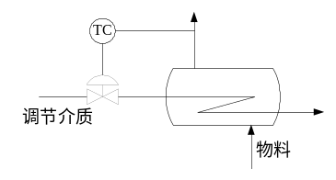
17.上图所示为丙烯冷却器的控制方案示意图，图中所采用了（ ）控制方案完成控制。
A.串级 B.选择性 C.分程 D.均匀
18. 一个间歇反应器的温度控制系统，其控制方案如右图所示，图中所采用了（ ）控制方案完成控制。
A.串级 B.选择性 C.分程 D.均匀
19. 温度控制系统如上图所示，当物料为温度过高时易结焦或分解的介质、调节介质为过热蒸汽时，则调节阀和调节器的作用形式为（ ）。
A．气开调节阀，反作用调节器 B．气关调节阀，正作用调节器
C．气开调节阀，正作用调节器 D．气关调节阀，反作用调节器

三、计算题
1. 某化学反应过程要求参与反应的A、B两物料保持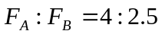的比例，两物料的最大流量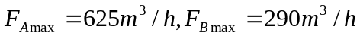。通过观察发现A、B两物料流量因管线压力波动而经常变化。根据上述情况，要求：
① 设计一个比较合适的比值控制系统。
② 计算该比值系统的比值系数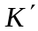。
③ 选择该比值控制系统控制阀的开闭形式及控制器的正、反作用。
解：①系统设计如下：
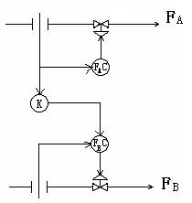
②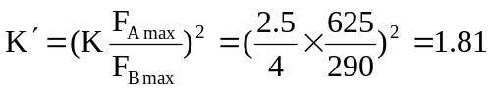
③选择A阀为气开阀，主对象为正环节，测量变送为正环节，则主调节器为反作用。选取B阀为气开阀，副对象为正环节，测量变送为正环节，则副调节器为反作用。

2. 有一个比值控制系统如图所示。图中k为一系数。若已知k=2，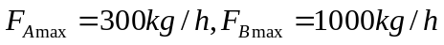，试求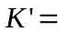？ 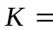？

FC₂
F₂
F₁
FC₁
k

解：